**SİVAS KENT MERKEZİNDE AKILLI ŞEHİR UYGULAMALARININ SÜRDÜRÜLEBİLİRLİK VE SAĞLIKLI KENT İLKELERİ AÇISINDAN DEĞERLENDİRİLMESİ**

**ÖZET**

Bu çalışmanın amacı, günümüzde hızla gelişen, değişen ve farklılaşan kentlerde kendine yer edinen akıllı şehir kavramını oluşturan unsurları, dünyada uygulanan akıllı şehir projelerini ve ülkemizdeki akıllı şehir örneklerini ele alarak, uyguladıkları politikalar ve stratejiler açısından kavramın şehirlerde ortaya çıkan problemlere sunduğu çözümleri Sivas özelinde incelemektir. Dünya ve ülkemizden verilen örneklerle akıllı şehir uygulamaları ve sonuçları sürdürülebilirlik kavramı üzerinden değerlendirilmiştir. Bu uygulamalar irdelenerek Sivas’ta akıllı şehir uygulamalarına ilişkin incelemeler yapılmış, öneriler geliştirilmiştir. Çalışmanın ilk aşamasında, literatürde bulunan akıllı şehir kavramı ve bu kavramın ortaya çıkmasındaki etken unsurlar açıklanmıştır. İkinci aşamada ise Sivas’taki uygulamalarla ilgili bir değerlendirme yapılmış ve öneriler sunulmuştur.

Araştırmada, akıllı şehir kavramının bileşenleri üzerinden yapılan değerlendirmelerle Sivas’taki uygulamaların sürdürülebilirlik ilkeleri çerçevesinde hangi düzeyde bulunduğu anlaşılmaya çalışılmıştır.

**Anahtar Kelimeler**: Akıllı Şehir, Sürdürülebilirlik, Şehirleşme, Akıllı Şehir Uygulamaları, Teknoloji

**ABSTRACT**

**Evaluation of Smart City Applications in Sivas City centre in terms of Sustainability and Healthy City Principles**

The aim of this study is to address the elements that make up the smart city concept that has taken its place in rapidly developing, changing and differentiating cities, the smart city projects implemented in the world and the smart city examples in our country, and the solutions offered by the concept to the problems that arise in terms of sustainability in cities in terms of the policies and strategies implemented in Sivas. Smart city applications and results were evaluated through the concept of sustainability, with examples from the world and our country. By examining these applications in Sivas suggestions were developed. In the first stage of the study, the concept of smart city found in the literature and the effective factors in the emergence of this concept are explained. In the second stage, an evaluation was made about the practices in Sivas and recommendations were presented.

In the study, it was tried to understand the level of applications in Sivas within the framework of bioclimatic comfort and healthy city principles with the evaluations made on the components of the smart city concept.

**Keywords**: Smart City, Sustainability, Urbanisation, Smart City Applications, Technology

**GİRİŞ**

Akıllı şehir kavramı ve bu kavramın ortaya çıkmasındaki etken unsurlar ele alındığında başlangıç olarak yaklaşık 29 yıl sonradünyadaki nüfusun 10 milyara ulaşacağı ve bu nüfusun da yarısından fazlasının kentlerde yaşayacağı dikkate alınmalıdır (Meşhur, 2019). Beklenen bu artışın sonucunda oluşacak problemler içinde en önemlisi, sınırlı kaynakların tükenmesi olarak düşünülmektedir. Bunun dışında ekonomik ve sosyal problemlerin de giderek artacağı, kentlerde altyapı yetersizliklerinin ortaya çıkacağı tahmin edilmektedir. Bu tür problemlerin çözümlenebilmesi için küresel ölçekte, sürdürülebilir ve uygulanabilir kalkınma planlarının oluşturulması gerekmektedir. Bu aşamada gerçekleştirilecek olan akıllı şehir uygulamaları, sorunların çözümüne yönelik öneriler sunacaktır (Meşhur, 2019).

Akıllı şehir kavramını, teknoloji alanındaki ilerlemelerin getirisi olan çözümlemeleri, sürdürülebilirlik ve şehirleşme ilkeleri çerçevesinde, toplumsal bir fayda oluşturmak amacıyla kullanarak şehri yeniden tasarlamak olarak tanımlayabiliriz (Meşhur, 2019). Bu kavramın en büyük gayesi, kentin geliştirilmesini sağlamaktır. Bunun yanı sıra mevcut problemleri ortadan kaldırabilmek adına birçok alanda çeşitli imkanlar sunmaktadır (Meşhur, 2019).

Yaklaşık olarak son yirmi iki yıl içinde ortaya çıktığı düşünülen ve günümüzde popüler olan bu kavram, teknolojik üretimler sonucu açığa çıkan araçların etkisi altına girerek şekillenmiş ve evrilmiştir (Örselli ve Akbay, 2019). Bu kavram farklı kişiler tarafından, farklı dönemlerde de tanımlanmaya çalışılmıştır. Örneğin Harrison’a (2010) göre akıllı kent, ölçülmüş, bağlantılı ve zekidir. Hall (2000) ise elektronik ve sürdürülebilir ekonomik büyüme ve kalitesi yüksek bir yaşamı olanaklı kılan, sensörler gibi uyarma ağları ve gelişmiş altyapıları ile geleceğin güvenli, emniyetli, yeşil çevreye sahip verimli kent merkezi olarak açıklamıştır.

Akıllı şehirlerin bileşenleri için çok çeşitli öneriler ortaya atılsa da bugün gelinen noktada altı ana başlık altında toplanmış ve akıllı ekonomi, akıllı insan, akıllı yönetişim, akıllı hareketlilik, akıllı çevre ve akıllı yaşam olarak sınıflandırılmıştır. Giffinger vd. 2007’de akıllı şehirlerin daha detaylı bir şekilde oluşturulabilmesi için altı özellik tanımlamıştır (Meşhur, 2019). Avrupa’da yapılan bir araştırmada ise altı temel özellikle birlikte 33 faktör ortaya konulmuştur (Köseoğlu vd. 2018).

Çalışmanın amacı, günümüzde önemi hızla artan akıllı şehir kavramını oluşturan unsurların, dünya ve Türkiye üzerinde uygulanan projeler dahilinde değerlendirilerek kentlerde sürdürülebilirlik açısından mevcut sorunlara getirdiği çözümleri Sivas ili baz alınarak incelemektir.

**MATERYAL VE METOT**

Çalışmanın materyalini akıllı kentlerle ilgili daha önceden yapılmış çalışmaların yer aldığı literatür oluşturmaktadır. Literatürün oluşturulmasında tezlerden, bilimsel dergilerden ve makalelerden yararlanılmıştır. Literatür taraması sonucunda bir şehrin akıllı şehir olabilmesi için birçok özelliği bünyesinde barındırması gerektiği gözlemlenmiştir. Bu aşamada özellikle akıllı şehir yapı taşları ve bileşenlerinin önemi büyüktür. Akıllı şehir uygulamalarının yapılabilmesi için de çeşitli etken unsurlar bulunmaktadır. Teknolojik gelişmelerin toplumsal fayda sağlaması amacıyla kullanımı, bu amaca yönelik uygulamaların yapılması kenti ileri bir seviyeye taşımaktadır (Babaoğlu, 2019).

Literatür araştırmaları referans alınarak, Güney Kore’deki Songdo şehrinde ve Türkiye’deki İstanbul ile Ankara şehirlerinde uygulanan akıllı şehir projeleri incelenerek elde edilen çalışmada nitel bir araştırma yöntemi kullanılmıştır. Akıllı şehir kavramının sürdürülebilirlik ilkesi çerçevesinde tanımlaması yapılarak, dünyadaki ve Türkiye’deki uygulamaları incelenmiştir. Yapılan çalışmada öncelikli olarak Sivas ili özelinde, literatürde yer alan yaklaşımlara dayanılarak öneriler sunulmaktadır (Çetin ve Çiftçi, 2019).

**BULGULAR**

**Dünyadaki ve Türkiye’deki Akıllı Şehir Uygulamaları**

**Dünyadaki Akıllı Şehir Uygulamaları**

Dünyada akıllı şehir uygulamaları genellikle Güney Kore ve Hindistan gibi Asya ülkelerinde görülmektedir. Songdo akıllı şehri örnek olarak incelenecektir. Songdo, Güney Kore’de bulunmaktadır. Sayısal coğrafi bilgi sistemi kullanılarak yer altında network sistemi kurulmuştur. Oluşturulan bu sisteme ulaşım akıllı binalar sayesinde olmaktadır. Böylece herkes evinden erişim sağlayabilmektedir. Bu sistem sayesinde akıllı binalardan atılan ve sokaktaki atık kutusunda bulunan katı atıklar ayrıştırılmaktadır. Daha sonra atık toplama alanına gönderilmektedir (Kayapınar, 2017).

**Türkiye’deki Akıllı Şehir Uygulamaları**

Türkiye’deki şehirleşme oranı dünya ortalamasının üzerindedir (Ilgaz, 2018). Bunun sonucu olarak hizmet beklentileri artmaktadır. Altyapı, ulaşım, enerji, sağlık gibi alanlarda problemler açığa çıkmaktadır. Olası sorunların meydana gelmeden önce tahmin edilmesi ve sürdürülebilir çözümler üretilmesi oldukça önemlidir. Yapılan bir araştırma sonucu hazırlanan rapora göre 2025 yılına kadar ülkemizdeki akıllı şehir sayısının 26’dan fazla olacağı öngörülmektedir (Ilgaz, 2018).

Bu bölümde Türkiye’deki akıllı şehir uygulamalarına İstanbul ve Ankara kentlerinden bazı örnekler verilmiştir. Akıllı şehir uygulamalarındaki çeşitlilik sebebiyle bu iki kent örnek olarak incelenmiştir. İlk örnek olan İstanbul Büyükşehir Belediyesi, kaliteli hizmet verebilmek adına uluslararası standartlarda bir çalışma yaparak veri analiz merkezi inşa etmiştir. Bu merkezde online navigasyon, çevre kontrol merkezi, akıllı şehir mobilyaları, trafik kontrol merkezi ve iletişim hizmetleri yer almaktadır (Ilgaz, 2018). İkinci örnek olan Ankara’da ise farklı noktalarda akıllı kavşak uygulamaları ve trafik yoğunluğu ölçümleri yapılmaktadır. Bazı ilçe belediyelerinin çöp toplamayla ilgili ayrıştırma sistemlerinin olduğu gözlenmektedir. Otobüslerin konumu ve kaç dakika içinde durakta olacaklarının öğrenilmesi mobil uygulamalar üzerinden gerçekleştirilmektedir (Ilgaz, 2018).

Sivas Belediyesi, teknolojik gelişmeler sayesinde akıllı şehir uygulamaları adına düzenlemeler yapmıştır. Halkın yaşam kalitesini artırmak, elektronik araçlar ile sosyal hayatta kolaylıklar sağlamak amaçlanmıştır. Şehirdeki mobil belediyecilik uygulamalarına örnek olarak mezarlık bilgi sistemi, e-belediye ve e-imar hizmetleri verilebilir. Ayrıca şehrin farklı noktalarında elektronik terminaller (kiosk), ödeme yapma ve su yükleme alanları ve canlı yayın kameraları bulunmaktadır (Nair, 2018).

Ulaşım başlığı altındaki uygulamalar mobil kent kart, otobüs takip sistemleri ve akıllı duraklar olarak değerlendirilebilir. Duraklara karekod okutma sistemi konulmuştur. Otobüslere kamera sistemleri ve GPS cihazları yerleştirilmiştir. Bu sayede anlık koordinat bilgisine ulaşılabilmektedir. Duraklarda karşılaşılan zaman kaybı sorunu bu şekilde aşılmıştır (Nair, 2018).

Sivas’taki akıllı şehir uygulamalarının ilk örneği web ortamındaki e-belediyecilik olmuştur. Bu uygulama 2005 yılında başlamıştır. Şehirde yaşayanlara birçok kolaylık sağlanmıştır. Ödeme, borç sorgulama ve şikâyette bulunma vb. gibi işlemleri yapabilme imkânları olmuştur. 2014 yılında network altyapısı yeniden düzenlenmiş, çeşitli noktalara canlı kameralar konulmuştur. 2016 yılında ise akıllı çöp konteyner uygulamasına geçilmiştir. Elektronik sensörler yerleştirilmiştir. Bu sensörler sayesinde doluluk miktarına göre çöp alımı yapılmakta, bu sayede gereksiz araç kullanımının önüne geçilmektedir. Aynı yılda kent meydanına 11 tane kablosuz modem yerleştirilerek, internet hizmeti ücretsiz verilmiştir (Nair, 2018).

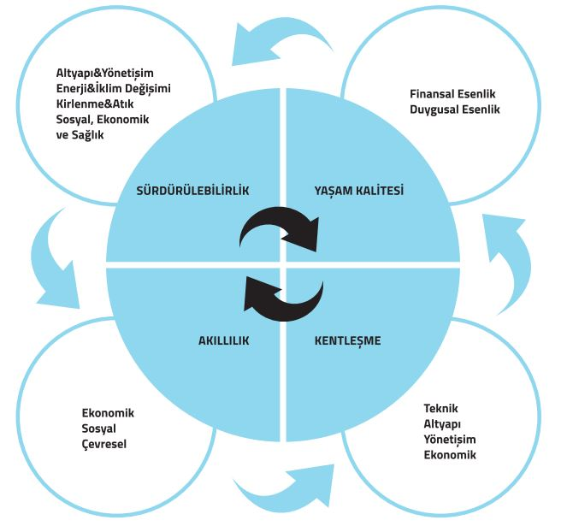 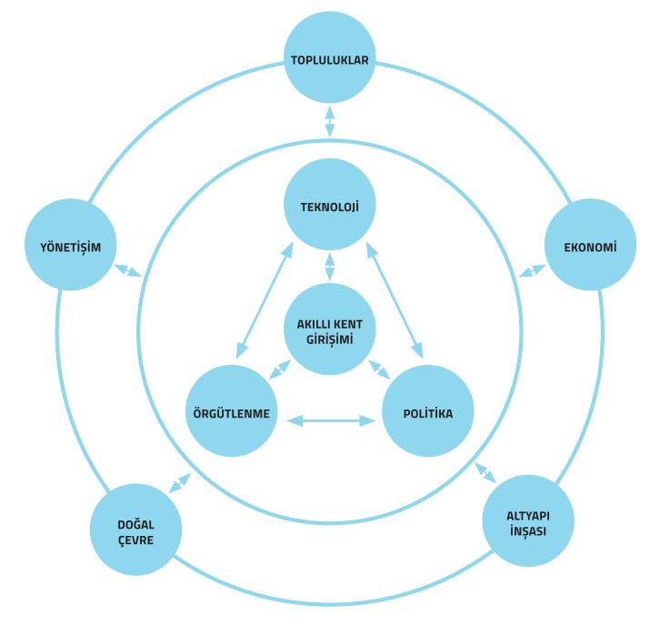

**Şekil 4 –** Akıllı Şehirlerin Özellikleri Modeli **Şekil 5 –** Öne Çıkan Aktör ve Faktör

(Babaoğlu, 2019) Modeli (Babaoğlu, 2019)

**SONUÇ ve ÖNERİLER**

Akıllı şehir kavramının ortaya çıkmasıyla birlikte insanlar, teknolojiyi farklı bir bakış açısıyla yorumlamaya başlamışlardır. Kent özelinde iyileştirmeler yapılmış, stratejiler ve politikalar uygulanmıştır. Teknolojik araçlar sayesinde, topluma sunulan imkân ve hizmetler genişletilmiştir. Geliştirilen sistemlerin olumlu olarak geri dönütleri alınmıştır. Uygulamaların hayata geçirilebilmesi adına, öncelikli olarak şehirdeki problemlerin tespiti yapılmış, bu tespit sonucu çözüm arayışına girilmiştir. Çözüm arayışlarının ürünü olarak da akıllı şehir uygulamaları geliştirilmiştir.

Günümüzde, bu kavramın önemi hakkındaki farkındalıklar giderek artmaktadır. Dünyada ve ülkemizde de akıllı şehir uygulamalarının gün geçtikçe arttığı gözlemlenmektedir. Akıllı şehir bilincinin oluştuğu ve geliştiği görülmektedir. Toplumsal fayda sağlanması amaçlanarak çalışmalar ilerletilmektedir.

Şehirler kendi sorunlarına çözüm ararken, akıllı şehir kavramının getirdiği yeni yaklaşımlardan esinlenmelidir. Bu yaklaşımlar çerçevesinde adımlar atmalıdır. Vatandaşlarına güvenlik, altyapı, sağlık, eğitim, ulaşım, iletişim gibi pek çok alanda kolaylıklar sağlamalıdır. Sunduğu imkânlar sonucu zamandan ve maddiyattan tasarruf ettirmelidir.

Yapılan incelemeler sonucunda, Sivas’taki akıllı şehir uygulamalarının geliştirilmesi gerektiği düşünülmektedir. Farklı uygulama alanlarının oluşturulması, toplumdaki bireylere çeşitli imkânlar tanıyacaktır. Akıllı şehir uygulamalarının düzenlenebileceği alanlarla ilgili Sivas kent merkezi için öneriler şu şekildedir:

* Akıllı yönetişim ana başlığı dikkate alınarak Sivas’ın kültürünü, tarihini, mimari eserlerini, yöresel lezzetlerini, doğal güzelliklerini tanıtmak amacıyla üç boyutlu turizm atlası uygulaması oluşturulmalıdır.
* Akıllı çevre ana başlığı altında, iklimi koruma ve iklim verimliliği ilkeleri çerçevesinde, enerji verimliliğini arttırmak için çeşitli düzenlemeler yapılmalıdır. Karbon ayak izinin azaltılması adına şehir içinde bisiklet kullanımı arttırılmalıdır. Akıllı bisiklet kiralama bölgeleri oluşturulmalıdır.
* Akıllı yaşam ana başlığı özelinde havadaki kirliliği yönetebilmek amacıyla hava kirliliği sensörleri kullanılmalıdır. Enerji kullanımını ve dağıtımını yönetebilmek adına akıllı şebekeler oluşturulmalıdır. Park yeri sorunlarının çözülebilmesi için akıllı otopark sistemleri geliştirilmelidir. Trafiğin yoğunluğunu azaltmak için akıllı kavşak sistemleri oluşturulmalıdır. Görme engelli vatandaşlar için yol tarif edilmesini sağlayan engelli navigasyonları kullanılmalıdır.
* Sürdürülebilirlik ilkesi kapsamında şehirdeki binalar ve araçlar için enerji depolama teknolojisi kullanılmalıdır. Binalardaki ısınma amaçlı enerji ve yakıt tüketimini yönetebilmek için bina iyileştirilmeleri yapılmalıdır.
* Akıllı insan ana başlığı dikkate alınarak, katılımcılığı geliştirmek amacıyla çevrimiçi sosyal platformlar oluşturulmalıdır. Toplumdaki ortak kullanım alanlarında güvenliği sağlamak amacıyla akıllı teknolojiler geliştirilmelidir. Yaşlı ve engellilere, trafikte karşıdan karşıya geçerken kullanabilecekleri özel kartlar verilmelidir. Bu kartlar sayesinde yeşil ışık süresinin uzatılması sağlanmalıdır.
* Akıllı hareketlilik ana başlığı altında kentin farklı noktalarındaki sensör ve elektronik cihazlar daha yaygın bir şekilde kullanılmalıdır. Cadde ve sokaklardaki lambaları kapsayan, enerji tasarrufu sağlamak amacıyla akıllı aydınlatma sistemleri geliştirilmeli, yaya trafiği için ayarlanan akıllı sokak lambaları kullanılmalıdır. Kent içinde trafik yoğunluğu yaşanan alanlardaki sorunların çözümlenebilmesi ve trafikteki kontrolün sağlanabilmesi için akıllı ulaşım sistemleri geliştirilmelidir.

**KAYNAKÇA**

Babaoğlu, C. (2019). Yerel yönetimlerde akıllı şehirler devri. *Kriter Dergisi*, *3*(32), 35-38.

Bilici, Z., & Babahanoğlu, V. (2018). Akıllı Kent Uygulamaları ve Konya Örneği. *Akademik Yaklaşımlar Dergisi*, *9*(2), 124-139.

Çetin, M., & Çiftçi, Ç. (2019). Literatüre Göre Dünya ve Ülkemizden Örneklerle Akıllı Kent Kavramının İrdelenmesi. *Ulusal Çevre Bilimleri Araştırma Dergisi*, *2*(3), 134-143.

Güney, N. A. İ. R. (2018). Kentsel Yaşamın Bilgi ve İletişim Teknolojilerinin Işığında Yeniden İnşası ve Anadolu’dan Bir Örnek: Sivas Belediyesi’nin Akıllı Kent Uygulamaları. *Manas Sosyal Araştırmalar Dergisi*, *8*(1), 521-540.

Ilgaz, E. (2018*) Akıllı Şehirler ve Akıllı Şehirlerin Kurulmasında Rüzgar Enerjisinin Yönetimi ve Organizasyonu*. (Yüksek Lisans Tezi, Beykent Üniversitesi, Sosyal Bilimler Enstitüsü, İstanbul.)

Kayapınar, Y. E. (2017). Akıllı şehirler ve uygulama örnekleri. *İTÜ Vakfı Dergisi*, *77*, 19.

Güney, NA İ. R. (2018). Kentselın Bilgi ve İletişim Teknolojilerinin Yaşamında Yeniden İnşası ve Anadolu'dan Bir Örnek: Sivas Belediyesi'nin Akıllı Kent Uygulamaları. *MANAS Sosyal Araştırmalar Dergisi* , *8* (1), 521-540.

Köseoğlu, Ö., & Demirci, Y. (2018). AKILLI ŞEHİRLER VE YEREL SORUNLARIN ÇÖZÜMÜNDE YENİLİKÇİ TEKNOLOJİLERİN KULLANIMI. *Uluslararası Politik Araştırmalar Dergisi*, *4*(2), 40-57.

MEŞHUR, H. F. A. (2019). AKILLI ŞEHİR ÇÖZÜMLERİNİN SUNDUĞU OLANAKLAR VE İSTANBUL’DAKİ UYGULAMALARA İLİŞKİN BİR DEĞERLENDİRME. *İstanbul’da Büyük Ölçekli Kentsel Projeler Ve Planlama Süreçleri*, 1.

ÖRSELLİ, E., & Akbay, C. (2019). Teknoloji ve kent yaşamında dönüşüm: akıllı kentler. *Uluslararası Yönetim Akademisi Dergisi*, *2*(1), 228-241.

Ulusoy, M. (2017). *Akıllı şehirler* (Doctoral dissertation, İstanbul Bilgi Üniversitesi).

Armağan, M. V. (2018). Bilgi toplumunda akıllı şehirler ve katılımcı yurttaşlık. *Ankara: TC Gazi Üniversitesi Sosyal Bilimler Enstitüsü*.